VOZILA IZ PLOČEVINE
MOTOR IZ PLOČEVINE (video)
https://tehnikajezakon.si/motor-iz-plocevine/

Motor iz pločevine
Na aluminijasto pločevino velikosti 200×100 mm in debeline 0,5 mm nalepimo papirni lepilni trak in na njega s lepilom v stiku UHU nalepimo načrt motorja. S škarjami za pločevino izrežemo tri sestavne dele in robove obrusimo s pilo. Z vrtalnim strojem in svedrom debeline 4 mm naredimo izvrtine na označenih mestih. Na mestih, kjer so črtkane črte zakrivimo pločevino. S klešči za kovičenje zakovičimo na dveh mestih. Na vezano ploščo topol 200 x 100 mm in debeline 20 mm nalepimo papirnati lepilni trak in na njega dve kolesi iz načrta. Z žebljem označimo sredini in z vibracijsko žago natančno izrežemo obe kolesi. Kolesi prevrtamo s svedrom debeline 4 mm. Z izvijačem in vijaki pritrdimo kolesa na motor in mu naredimo luč iz vijaka in dveh matic.
Play Video

ORODJE IN PRIPOMOČKI:
- škarje za pločevino
- vibracijsko žago
- brusilni stroj
- brusilni papir
- križni izvijač
- vrtalni stroj in sveder fi 3,5 in fi 5

ČAS:
4 x 45 min

MATERIAL:
- aluminijasta pločevina, velikosti 200×100 mm in debeline 0,5 mm
- topolova vezana plošča, velikosti 100×50 mm in debeline 20 mm
- komplet petih vijakov M5 in dveh matic M5
- slepa kovica globine 5 mm in debeline 3,2 mm, 2 kosa
NAČRT
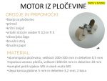
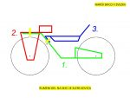
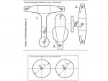
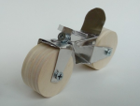

AVTO IZ PLOČEVINE IN LESA(video)
https://tehnikajezakon.si/starodobnik-iz-plocevine-in-lesa/

Starodobnik iz pločevine in lesa
Model je izdelan iz pločevine debeline 0,5 mm. Predlagam, da uporabite aluminijasto, ki jo je najlažje obdelovati; a če se boste odločili nekaj manjših kosov izdelati iz bakrene in medeninaste, boste s tem lepo popestrili izdelek. Odlično se obnese tudi odpadna pločevina, ki jo lahko pridobite z razstavljanjem različnih odsluženih električnih naprav. Sam sem za hladilnik avtomobila uporabil mrežasto (perforirano) pločevino, s katero je bila zaščitena membrana zvočnika na starem radijskem aparatu. Kolesa so izdelana iz vezane plošče in pritrjena na medeninasto palico premera 4 mm. Pripravite si še aluminijaste slepe kovice premera 3,2 mm ter nekaj matic in vijakov M4 oziroma M5.
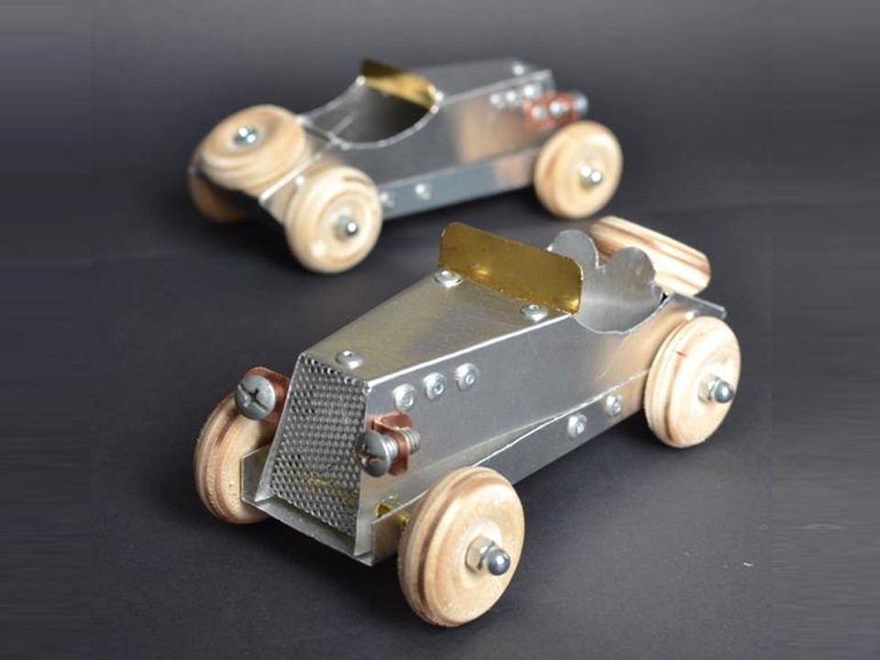

ORODJE IN PRIPOMOČKI:
- škarje za rezanje pločevine, zlatarske
- pila za kovino
- primež
- žaga za kovino
- orodje za narezovanje navojev
- vrtalni stroj
- kombinirke
- klešče za kovice
- kladivo
- brusilni papir

ČAS REŠEVANJA:
4-6 x 45 min

MATERIAL:
- pločevina debeline 0,5 mm (aluminij, baker, medenina)
- mrežasta perforirana pločevina
- vezana plošča debeline 12 mm
- medeninasta palica premera 4 mm
- slepe kovice premera 3,2 mm
- vijaki in matice M4 in M5
NAČRT
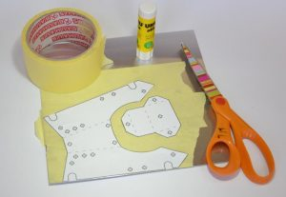
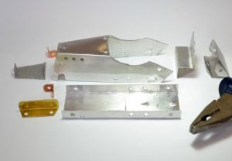
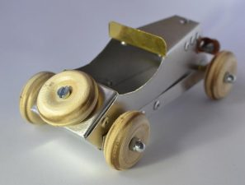
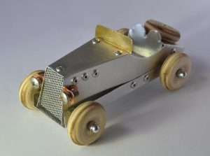
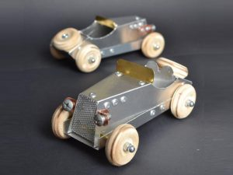
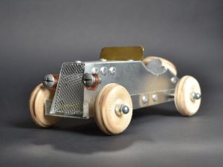

REAKTIVNI AVTO
https://tehnikajezakon.si/reaktivni-avto/

Reaktivni avto
Zelo zabaven izdelek ob katerem se učenci naučijo veliko obdelovalnih postopkov kovin in vanj vgradijo preprost toplotni motor.
Med delom s pločevino se učijo risanja na pločevino, rezanja, vrtanja, piljenja, krivljenja in spajanje pločevine.
Za pritrditev koles se lahko uporabijo vijaki in samozatezne matice M4, lahko pa se namesto vijakov M4 uporabi tudi medeninasta palica v katero se vreže navoje. Za določitev središča na kolesih, preden v njih izvrtamo luknje si lahko pomagamo s šablono tukaj. Zamašek na epruveti mora biti primeren in ga je potrebno tesno priviti da dobro tesni. Zamašek se lahko izdela tudi iz plutovinastega zamaška od vina, ki ga je potrebno postružiti na stružnici.
Nadgradnjo avtomobila oblikujejo in naredijo po želji, temu je namenjen ostanek pločevine. Temu so namenjeni dodatne štiri izvrtine na podvozju.
Učenci uživajo v izdelavi, še bolj pa v preizkušanju.
Play Video

ORODJE IN PRIPOMOČKI:
- škarje za pločevino
- pila
- kladivo
- klešče
- vrtalni stroj
- klešče za kovičenje
- “orodje za vrezovanje navojev” – ni nujno
- “stružnica” – ni nujno

ČAS REŠEVANJA:
4 x 45 min

MATERIAL:
- aluminijasta pločevina A5
- kolesa: lesena grča fi 35 ali plastični zamašek, 4 kosi
- vijaki M4 ali medeninasta os 100*fi4
- samozatezne matice M4 – 8 kosov
- slepe kovice fi 3,2, 8 mm – 6 kosov
- epruveta 16×100 mm
- zamašek za epruveto
NAČRT
